1.24（红色为小标题，蓝色比较重要）
(3.1.8)为什么要和人类相比较
因为只有和人类比较后才知道我们这个算法还能不能再改进，还有没有可能再提高。
(3.1.9)可避免偏差
就是说机器分辨图片的正确率和人类分辨图片的正确率的绝对值，这个绝对值就是可避免偏差。

（3.1.10）理解人的表现
①如何界定人类水平误差
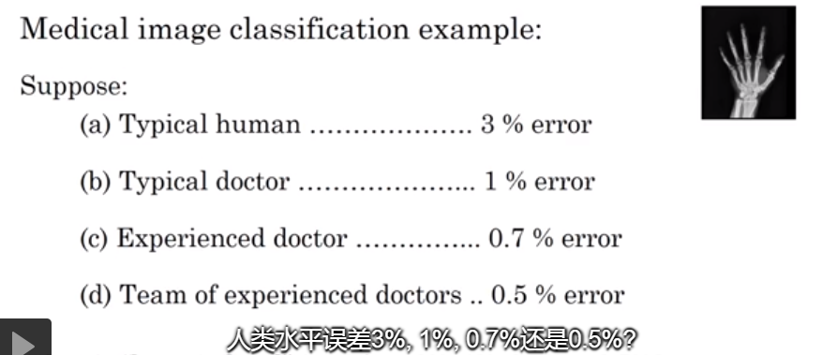
图 不同人对同一图片的水平误差
思考人类水平误差最有效的方法之一就是把它作为贝叶斯误差的替代或者估计。（贝叶斯误差<=0.5%）所以最优误差肯定是<0.5%的，所以在这个背景下我就认为人类的水平误差就是0.5%。
②误差分析的例子
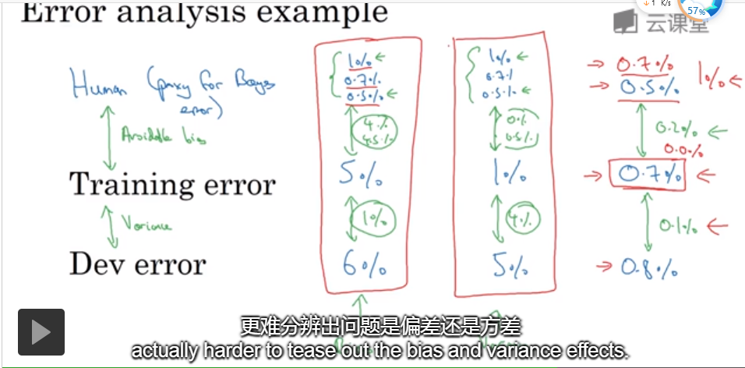
到底是可避免方差更严重还是可避免偏差更严重，我们解决问题的时候肯定是先解决严重的。这就取决于我们的人类水平误差，比如第一个，如果我的人类水平误差是1%，那么可避免偏差就是4%，可避免方差就是1%，这个时候我就应该着重解决可避免偏差。上面的图就解释了为什么在越接近人类水平误差时更难分辨出问题时偏差还是方差。

（3.1.11）超越人的表现
现在机器学习在很多方面已经超越了人类。以下四个例子就是机器超越人类的表现：①在线广告②快递车到达的时间预测③贷款是否能还
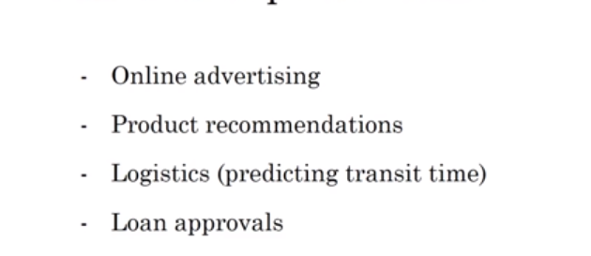
这些机器学习之所以超过人类是因为他们是根据结构化数据来判断的，并不是计算机视觉。这些机器学习是根据以往的数据或者点击量来判断的。所以系统的好坏是因为数据量的大小。
针对可避免偏差或者可避免方差我们可以从以下几个方面解决:
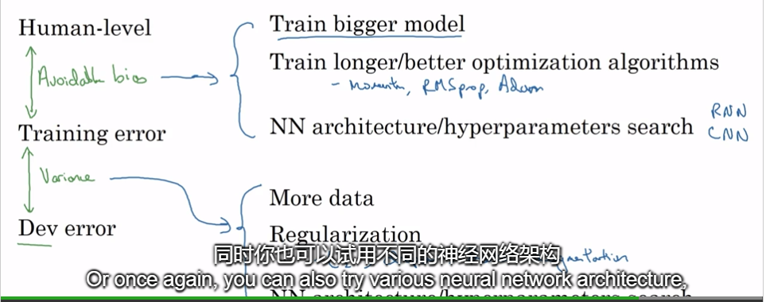
(3.2.1)进行误差分析:
在下面的图片中如果我们的100个训练错集中有5个是狗，那么就算我们把狗的问题解决了，这个系统的性能也不能提高多少，所以我们要先解决大的问题，在解决了大的问题后再来解决小的问题。这样不会浪费很多时间。
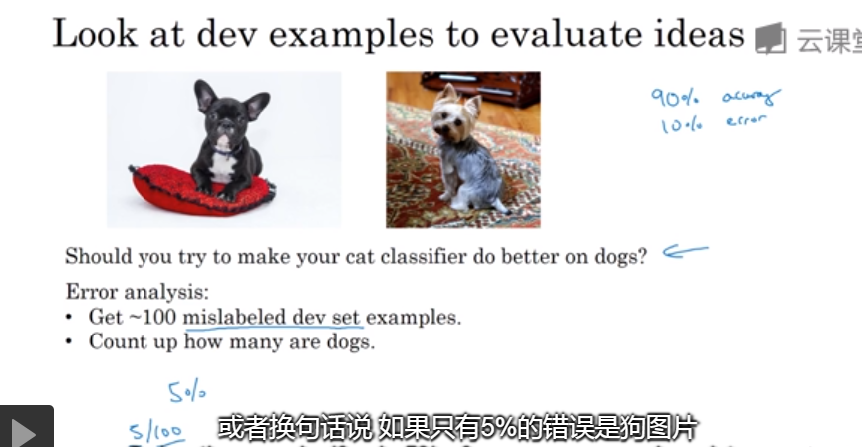
做笔记也很重要
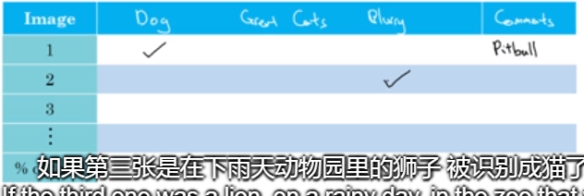
（3.2.2）清楚标注错误的数据
有时候运行结果中图片的判断是错误的我们可以不用改，但是有些必须改。
（3.2.3）快速搭建你的第一个机器模型，然后迭代步骤：
①快速设立开发集和测试集还有指标，这样就决定了你的目标所在。如果你的目标定错了之后，以后也是可以改的，但一定要设立一个目标。
②然后马上搭好一个机器学习系统原型，然后找到训练集，训练一下，看看效果，开始理解我的算法表现如何，在开发集，测试集，我的评估指标上表现如何。
③当你建立第一个系统之后，就可以用我们之前学的偏差，方差分析，还有之前讨论的误差分析，来确定下一步优先做什么。特别是如果误差分析让你了解到大部分的误差来源，比如，说话人远离麦克风，这对语音识别构成特殊挑战，那么你就有很好的理由去几种精力研究这些技术，所谓远场语音识别技术，这基本上就处理说话人远离麦克风的问题。
（3.2.4）在不同划分上进行测试
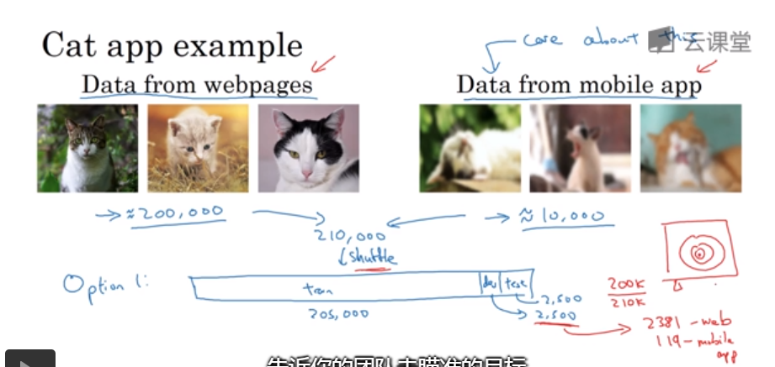
假设我现在开发一个手机应用，我们可以辨别用户上传的图片是不是猫。但是我的实验的数据来自两个不同的分布，一个是用户上传的，只有10000张，一个是用爬虫在网页上爬的200000张，这个时候我就要合理利用这些图片了。
（3.2.5）不匹配数据划分的偏差和方差
方差：是训练集和开发集的差越大，方差越大
偏差：开发集和测试集的查=差越大，偏差越大
数据匹配度：训练集和开发/测试集的查越大数据匹配度就越低
（3.2.6）定位数据不匹配
吴恩达做误差分析流程：试着了解训练集和开发集的具体差异。技术上，为了避免对测试集过拟合要做误差分析，你应该只人工去看开发集而不是测试集，但是作为一个具体的例子：语音后视镜，针对我们数据来自不同的分布出现的问题，我们可以合成一些相同分布的数据
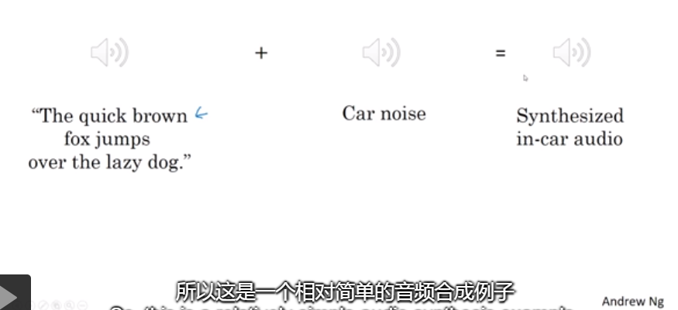
清晰的语音+车内噪音=我们要的数据
（3.2.7）迁移学习（这个可以用新技术解决旧问题）
迁移学习起作用的情况：
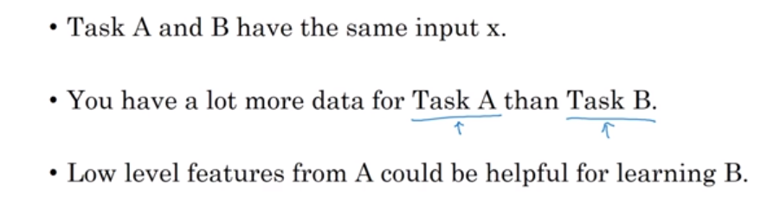
迁移学习最有用的场合是：如果你尝试优化任务B的性能，通常这个任务的数据相对较少，例如，在放射科中，很难收集到很多的X射线扫描图来搭建一个性能很好的放射科诊断系统，所以在这种情况下，你可以找到一个相关但不同任务的图像识别，其中，你可能用一百万张图片训练过了并从中学习到了很多低层次特征，所以那也许能帮助网络在任务B上，在放射科上做的更好，尽管任务B没有那么多数据。
（3.2.8）多任务学习
假设你在研究无人驾驶车辆。那么，你的无人驾驶车可能需要同时检测不同的物体。比如检测行人，车辆停车标志。还有交通灯各种其他东西。比如在图片的这个例子中。图像里有个停车标志。然后图像中有辆车，但没有行人，也没有交通灯。如果这个图像是输入图像X。那么这里的标签外贸有四个。在这个例子中，没有行人，有一辆车。有一个停车标志没有交通灯。然后如果你尝试检测其他物体。也许我爱的尾数会更高。现在我们就先用这四个。所以Y是四乘以1向量
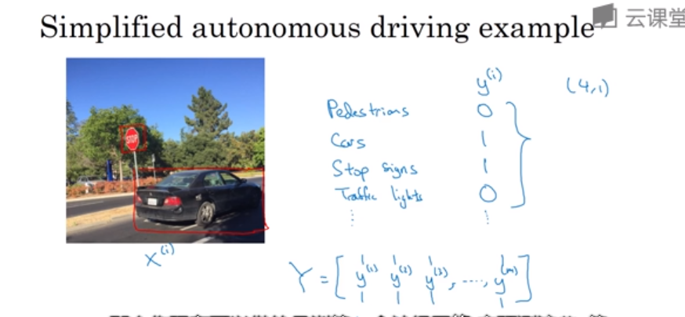
如果你从整体来看，这个训练集标签。和以前类似，我们将训练集的标签水平堆叠起来。得到大写的Y。那么你现在可以做的是训练一个神经网络来预测这些y值。
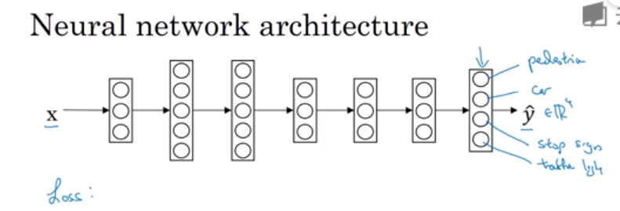
在右边，我们有四个隐藏单元，每个单元代表一个标志，比如，第一个代表有没有交通灯，依次此类推
所以要训练这个网络，你必须要定义这个网络的损失函数:Loss，要使得成本函数最小，那么就必须进行多任务学习。
Softmax()函数和logistic()函数的区别就是：softmax函数将单个样本分配给单个样本，但是上面这个图中有很多标签（4个），
多任务学习可以让你训练一个网络来执行多个任务，这可以给你更高的性能，比单独完成各个任务更高的性能，但要注意，，实际上，迁移学习比多任务学习使用频率高。其中一个例外就是计算机视觉和物体检测，在这些任务中，人们通常训练一个网络来检测多个物体。
（3.2.9）端到端的深度学习
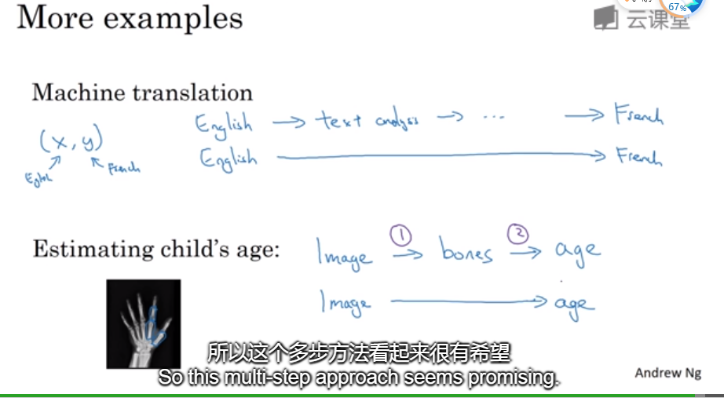
有些问题用端到端的方法可行，有的问题就不行（数据量不够的时候，比如，儿童骨骼x射线），还不如把问题分成几块小的板块来做。
（3.2.10）是否要用端到端的方法呢？
端到端的优点和缺点
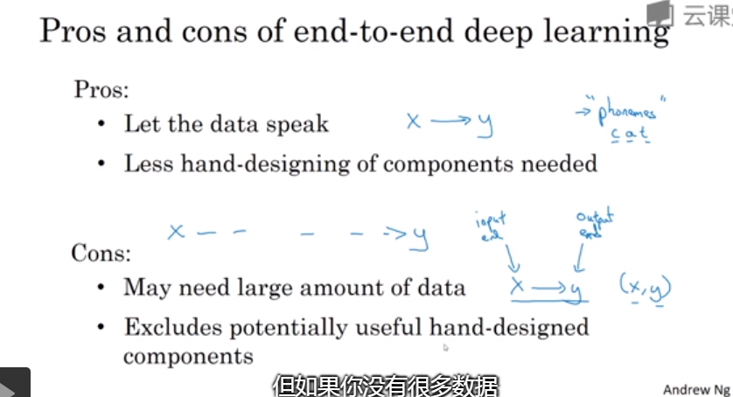
说到底，要使用端到端的学习就要确保你有足够的数据能够学到从x到y的足够复杂的函数。

